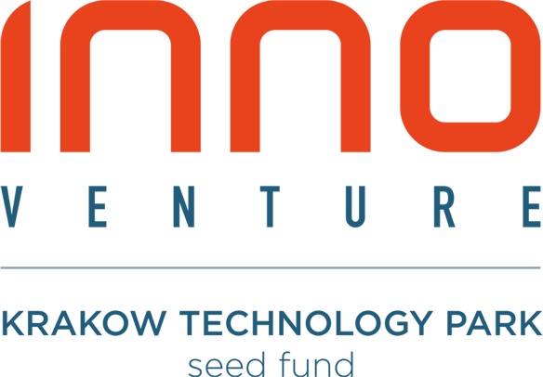

Nazwa projektu
Pomysłodawca i zespół
Wskazanie Pomysłodawcy, jeżeli dotyczy to także wspólników, twórców technologii, zespołu i partnerów, opis kompetencji, doświadczenia, roli w projekcie i wkładów do spółki z inwestorem.
Forma prawna działalności
(jeśli dla realizacji projektu została zarejestrowana działalność lub powołana spółka)
Opis rozwiązywanego problemu/potrzeby rynkowej i proponowany sposób jego rozwiązania
Rodzaj technologii, innowacyjność i konkurencyjność w relacji do rozwiązań krajowych i światowych, podstawa prawa do dysponowania i sposób zabezpieczenie własności intelektualnej
Rynek i konkurencja
Rozmiar rynku, trendy, wskazanie i ocena rozwiązań konkurencji bezpośredniej i pośredniej
Przewagi konkurencyjne, uzasadnienie atrakcyjności projektu
Kluczowe czynniki zakładanego sukcesu projektu B+R, informacje o przesłankach na podstawie których dokonano oceny atrakcyjności projektu i sposobie dotychczasowej weryfikacji tych przesłanek
Model biznesowy
Potencjalne sposoby komercjalizacji projektu B+R, zakładane źródła i sposoby uzyskania przychodów, sposób dotarcia do klientów, plan sprzedażowo-marketingowy, kanały dystrybucji, relacje z interesariuszami
Geneza projektu, etap, wykonane prace i zgromadzone zasoby, harmonogram dalszych prac
Historia powstania projektu, zakres wykonanych prac, poziom TRL, informacja o zgromadzonych zasobach, czas potrzebny na przeprowadzenie prac B+R i rozpoczęcie komercjalizacji, zdefiniowane kamienie milowe
Słabe strony i zagrożenia w projekcie
Wskazanie ryzyk wewnętrznych i zewnętrznych, które mogłyby spowodować niepowodzenie projektu
Dotychczasowe finansowanie projektu
Szacowana wartość nakładów i źródło finansowania (w tym proszę wskazać uzyskaną pomoc ze źródeł publicznych)
Potrzeba kapitałowa i wstępna propozycja inwestycyjna
Wartość potrzebnych środków, określenie, czy możliwe jest transzowanie inwestycji, sposób wykorzystania środków inwestora do budowania wartości projektu, wstępna propozycja inwestycyjna
Dane kontaktowe
Imię, nazwisko, firma/organizacja, adres, telefon, email

